Anotações secao_6

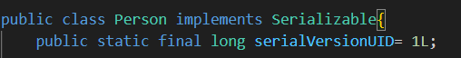
A serialização é usada quando você precisa salvar ou transferir o estado de um objeto, por exemplo:
- Enviar objetos pela rede (HTTP, RMI, sockets, etc.);
- Salvar objetos em arquivos ou cache;
- Armazenar objetos em sessões web (como HttpSession);
- Fazer persistência temporária entre camadas da aplicação;
- Em alguns casos, quando o Spring ou o Hibernate precisam clonar objetos internamente.
private static final long serialVersionUID = 1L: é um identificador da versão da classe. Ele é usado para garantir que, ao desserializar um objeto, a versão da classe usada seja compatível com a versão que gerou os bytes.

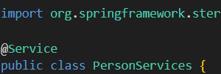
Marca uma classe que contém a lógica de negócio e permite que o Spring a gerencie e injete automaticamente onde for necessário
Quando você coloca @Service sobre uma classe, o Spring:
- Detecta automaticamente essa classe durante a varredura (component scan);
- Cria uma instância dela (um bean) dentro do container do Spring;
- Permite que ela seja injetada em outras partes da aplicação com @Autowired ou via construtor.
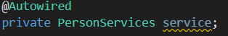
faz o Spring criar o PersonService e colocá-lo dentro do PersonController automaticamente.
Você não precisa instanciar manualmente (new PersonService()).

